GNG1506 Devoir 1
Question 1
1) Si les variables de x et y sont respectivement 5 et 3, le programme imprimera une réponse de 8 pour x et 76 pour y.
2) Si les variables de x et y sont respectivement 7 et 4, le programme imprimera une réponse de 11 pour x et 55 pour y.
3) Si les variables de x et y sont respectivement 5 et -1, le programme imprimera une réponse de 5 pour x et 30 pour y.
4) Si les variables de x et y sont respectivement 11 et 12, le programme imprimera une réponse de 11 pour x et 143 pour y.

Question 2
# include <stdio.h>
int main ( void )
{
if (0)
printf ("Au revoir le monde,");
else
printf ("Où suis-je?");
printf ("Si le monde a pris fin le 21 décembre 2012.\n");
return 0;
}

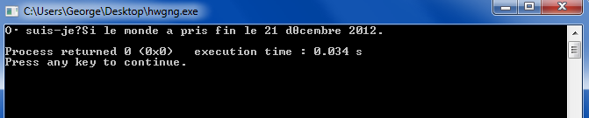
Le code source suivant compilera et exécutera. Mais la sortie du programme ne sera pas tout ce qu'on voit dans le code ci-dessus. Cela est en raison de la première condition "if" qui est 0. Une valeur de 0 veut dire que c'est faux puisque c'est un numéro nul (et le seul numéro nul). Donc, le programme affichera seulement la partie décrite après la condition "else". De plus, les deux phrases seront collés une après l'autre sans espace, puisqu'il n'y a pas de fonction "\n" insérée après "Où suis-je?" pour descendre la seconde phrase d'une ligne. Nous allons aussi voir des caractères bizarres puisqu'il y a un "ù" et un "é". Il faut employer un certain code pour pouvoir utiliser les caractères spéciaux.
Question 3
Le code source va compiler et exécuter. Lorsqu'on l'exécute on obtient:
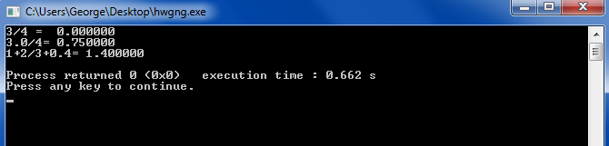
Donc on peut voir que le programme exécute mais les réponses obtenues pour le premier et le troisième calcul sont fausses. La réponse de 3/4 n'est pas 0 et la réponse de 1+2/3+0.4 n'est pas 1.4.
# include <stdio.h>
int main ()
{
printf ("3/4 = %f\n", 3/4);
printf ("3.0/4= %f\n", 3.0/4);
printf ("1+2/3+0.4= %f\n", 1+2/3+0.4);
return 0;
}

Au début du code, on a "int main ()", la fonction "int" veut dire "entier", donc acceptera seulement de nombres entiers. De plus, dans chaque ligne, nous pouvons voir la fonction "%f" ce qui représente les nombres de type "float" et non "int". Pour résoudre le problème, il faut simplement changer "int main ()" à "float main ()" et il faut aussi changer tous les nombres entiers en nombres décimal. Par exemple, nous allons obtenir "3.0, 4.0, 1.0 et 2.0" au lieu de "3, 4, 1, et 2."

Le nouveau code ressemblera à ceci:
# include <stdio.h>
float main ()
{
printf ("3.0/4.0 = %f\n", 3.0/4.0);
printf ("3.0/4.0=% f\n", 3.0/4.0);
printf ("1.0+2.0/3.0+0.4=% f\n", 1.0+2.0/3.0+0.4);
return 0;
}

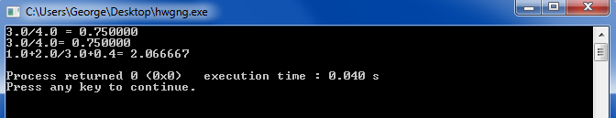
Enfin, nous obtenons:
Question 4 - Laboratoire

Étape 1 - Identification et énoncé du problème
Le problème est d'écrire un programme de langage C qui convertira une note en pourcentage en note de lettre.
Étape 2 - Cueillette d'information et description de l'E/S
Pour pouvoir faire ceci, il faut premièrement se fier à la table de conversion de note de l'Université d'Ottawa. Cette table nous indique les notes en pourcentages, numériques ainsi que les notes en lettres. Un pourcentage entre 90-100 est un A+. Un pourcentage entre 85-89 est un A. Un pourcentage entre 80-84 est un A-. Un pourcentage entre 75-79 est un B+. Un pourcentage entre 70-74 est un B. Un pourcentage entre 65-69 est un C+. Un pourcentage entre 60-64 est un C. Un pourcentage entre 55-59 est un D+. Un pourcentage entre 50-54 est un D. Un pourcentage entre 40-49 est un E. Un pourcentage entre 0-39 est un F.
L'usager du programme entrera une note en format de pourcentage (entrée) et le programme lui révèlera la note en lettre correspondante (sortie).
Schéma E/S

Note en lettre
Note en pourcentage

Étape 3 - Cas de test et développement de l'algorithme
- Affecter un nombre entier de 0 à 100 pour le pourcentage.
- Si le nombre entré est plus petit ou égale à 100 et plus grand ou égale à 90, la note affichée est A+.
- Si le nombre entré est plus petit ou égale à 89 et plus grand ou égale à 85, la note affichée est A.
- Si le nombre entré est plus petit ou égale à 84 et plus grand ou égale à 80, la note affichée est A-.
- Si le nombre entré est plus petit ou égale à 79 et plus grand ou égale à 75, la note affichée est B+.
- Si le nombre entré est plus petit ou égale à 74 et plus grand ou égale à 70, la note affichée est B.
- Si le nombre entré est plus petit ou égale à 69 et plus grand ou égale à 65, la note affichée est C+.
- Si le nombre entré est plus petit ou égale à 64 et plus grand ou égale à 60, la note affichée est C.
- Si le nombre entré est plus petit ou égale à 59 et plus grand ou égale à 55, la note affiché est D+.
- Si le nombre entré est plus petit ou égale à 54 et plus grand ou égale à 50, la note affiché est D.
- Si le nombre entré est plus petit ou égale à 49 et plus grand ou égale à 40, la note affiché est E.
- Si le nombre entré est plus petit ou égale à 39 et plus grand ou égale à 0, la note affiché est F.

Cas de test | Note en pourcentage | Note en lettre
1 | 93 | A+
2 | 86 | A
3 | 72 | B
4 | 67 | C+
5 | 53 | D
6 | 34 | F

Étape 4: Implémentation
//Roy Chamoun, Numéro d'étudiant: 8121418
//Le 1 octobre 2015
//Ce programme convertit une note en pourcentage en note en lettre.

#include <stdio.h>
int main ()
{
//Variable
int note;
printf("S'il vous plait entrer votre note scolaire en pourcentage: ");
scanf("%d", &note);

if((note <= 100) && (note >=90))
printf("Votre note est: A+ \n");
else if((note <= 89) && (note >=85))
printf("Votre note est: A \n");

if((note <= 84) && (note >=80))
printf("Votre note est: A- \n");
else if((note <= 79) && (note >=75))
printf("Votre note est: B+ \n");

if((note <= 74) && (note >=70))
printf("Votre note est: B \n");
else if((note <= 69) && (note >=65))
printf("Votre note est: C+ \n");

if((note <= 64) && (note >=60))
printf("Votre note est: C \n");
else if((note <= 59) && (note >=55))
printf("Votre note est: D+ \n");

if((note <= 54) && (note >=50))
printf("Votre note est: D \n");
else if((note <= 49) && (note >=40))
printf("Votre note est: E \n");
else
if((note <= 39) && (note >=0))
printf("Votre note est: F \n");
printf("\n");
}
___________________________________FIN________________________________
Étape 5: Tests et vérification (et débogage)
Cas de test 1: 93. La sortie du programme est:
Votre note est: A+
ce qui correspond au résultat attendu du cas de test.
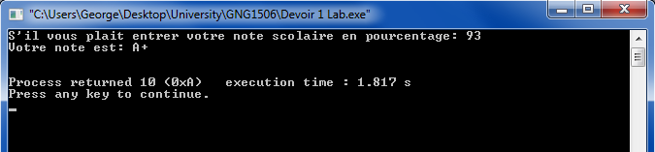

Cas de test 2: 86. La sortie du programme est:
Votre note est: A
ce qui correspond au résultat attendu du cas de test.
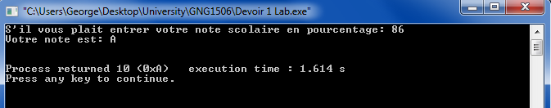

Cas de test 3: 72. La sortie du programme est:
Votre note est: B
ce qui correspond au résultat attendu du cas de test.
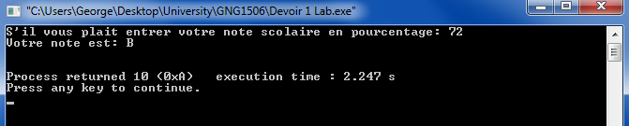

Cas de test 4: 67. La sortie du programme est:
Votre note est: C+
ce qui correspond au résultat attendu du cas de test.
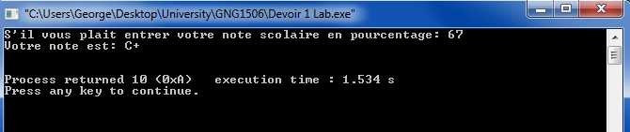

Cas de test 5: 53. La sortie du programme est:
Votre note est: D
ce qui correspond au résultat attendu du cas de test.
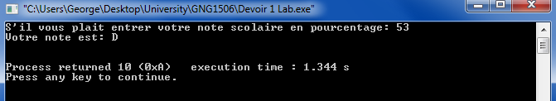

Cas de test 6: 34. La sortie du programme est:
Votre note est: F
ce qui correspond au résultat attendu du cas de test.
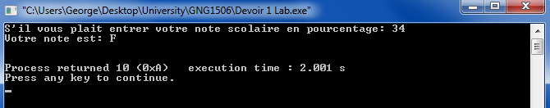

Le guide d'utilisation
- Pour exécuter le programme, compiler et exécuter le code dans le fichier Devoir 1 Lab.c.
- L'utilisateur sera invité d'entrer une note en pourcentage.
- La sortie du programme sera la note en lettre, qui aura été convertie par le programme. La note en lettre sera démontré à l'écran jusqu'à ce que l'utilisateur pèse un bouton. À ce moment, le programme fermera.
- Répéter les même étapes pour convertir une autre note en pourcentage en note en lettre.

